*Presentación de la empresa*

Fecha: 20/08/2011

Versión: PE_v1

*Introducción* 3

*Quienes Somos.* 3

Visión 3

*Misión* 3

Nuestros Valores 4

Vinculación con nuestros clientes. 4

Liderazgo en plataforma innovadora y responsable 4

ESTRUCTURA DE LA EMPRESA 5

NUESTRO OBJETIVO 6

NUESTROS SERVICIOS 6

Introducción

Quienes Somos.

Somos una empresa dedicada a brindar soluciones integrales en Tecnología Informática con profesionales jóvenes especialistas.

A través de soluciones tecnológicas, contribuimos a optimizar la gestión de cualquier empresa, garantizando la calidad en el servicio en un marco de objetividad, seguridad y confiabilidad acorde a las exigencias de los cambios globales.

En Siamsoft nos regimos por las más exigentes normas de calidad para todos nuestros procesos. Esto les asegura a los clientes resultados de excelencia en todas nuestras soluciones y servicios, garantizando los beneficios para su inversión en IT.

Visión

“*Desarrollarnos como un proveedor confiable de soluciones informáticas, cumpliendo los objetivos e intereses de nuestros clientes dándole valor agregado a la informatización de sus procesos.”*

Misión

*Ser una empresa referente y reconocida en el sector de Servicios de IT por la calidad de los productos, los valores y el constante crecimiento manteniendo un vínculo sólido con los clientes.*

Nuestros Valores

Los principios centrales para lograr nuestra misión provienen de los principales valores de nuestra compañía:

Vinculación con nuestros clientes.

Conectarnos con los clientes, comprender sus actividades, necesidades y cómo utilizan la tecnología. Ofrecer valor a través de información y soporte para ayudarlos a explotar su potencial.  
  
Pensar y Actuar globalmente

Contar con una fuerza laboral multicultural que tome decisiones innovadoras en un universo diverso de clientes y asociados; innovar para reducir el costo de la tecnología; y mostrar nuestro liderazgo en soporte a las comunidades donde vivimos y trabajamos.  
  
Excelencia  
En todo lo que hacemos aplicando nuestros estándares que hacen a la calidad de nuestros productos y servicios

Ciclo de vida: Iterativo Incremental

Marco de Trabajo: UP (Proceso Unificado)

Administración de Proyectos: PMI

Metodología de Trabajo: Contamos con una metodología propia que nos permite garantizar la eficacia (p.ej. cumplir los requisitos iniciales) y la eficiencia (p.ej. minimizar las pérdidas de tiempo) en el proceso de generación de software.

Gente brillante con grandes valores  
Para cumplir nuestra misión necesitamos gente que sea brillante, creativa y dinámica, y que comparta los siguientes valores:

* Integridad y honestidad.
* Pasión por los clientes, los socios de negocios y la tecnología.
* Abierta y respetuosa con otros y dedicada a mejorarlos.
* Disposición para asumir grandes retos y llevarlos hasta el final.
* Autocrítica y comprometida con la excelencia y la superación personal.
* Responsable de los compromisos, los resultados y la calidad de los clientes, los accionistas, los socios de negocios y los empleados.

Liderazgo en plataforma innovadora y responsable

Extender la innovación, los beneficios y las oportunidades de nuestra plataforma para los clientes y los asociados; disposición para comentar nuestra dirección futura; obtener retroalimentación; y trabajar con otros para asegurar que sus productos y nuestras plataformas trabajen bien juntas.

Permitir que la gente haga cosas nuevas

Mayor variedad de opciones para los clientes al identificar nuevas áreas de negocio; desarrollar productos nuevos; integrar los nuevos escenarios del cliente en los negocios existentes; explorar la adquisición de talento y experiencia claves; e integrarnos aún más con los asociados nuevos y existentes.

ESTRUCTURA DE LA EMPRESA

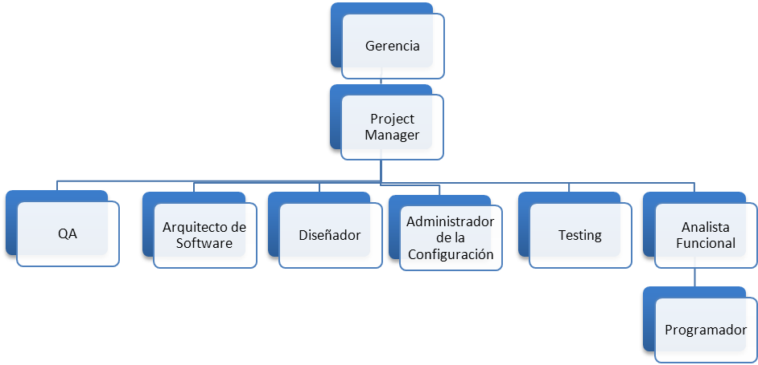

NUESTRO OBJETIVO

Crear y mantener productos de software que satisfaga las necesidades de nuestros clientes para que su negocio pueda crecer y sean líderes en su mercado.

Ofrecer la mejor gestión y soporte hacia nuestros clientes para que estén satisfechos con nuestros servicios.

NUESTROS SERVICIOS

Asesoramiento en sistemas para ayudar a la toma de decisiones de los clientes.

Gerenciamiento de proyectos.

Diseño, desarrollo, implementación y soporte de productos software.

Asesoramiento técnico de Infraestructura tecnológica.

Soporte y mantenimiento de sistemas.

Capacitación y entrenamiento de nuestros productos.